** UNIVERSIDAD TECNOLÓGICA DE PANAMA**

**FACULTAD DE INGENIERÍA DE SISTEMAS COMPUTACIONALES**

**DEPARTAMENTO DE SISTEMAS DE INFORMACIÓN, CONTROL Y**

**EVALUACIÓN DE RECURSO INFORMÁTICO**

Facilitador(a): Ing. Dilsa E. Vergara D. Asignatura: Sistemas Colaborativos

Estudiante:Robert Lu Zheng Semana 12 Grupo: 1IL112

**________________________________________________________________________**

1. **TÍTULO** **DE LA EXPERIENCIA:** Laboratorio No.9. Liderazgo. Lección 3 y 4
2. **TEMAS:**

Módulo II: Trabajo en Equipo y Liderazgo

1. **OBJETIVO(S):**

* Conocer los diferentes tipos de liderazgo que existen y las pautas de trabajo en equipo para alcanzar una cultura de excelencia y una visión estratégica.
* **METODOLOGÍA:**
* Ingresar a la plataforma capacitateparaelempleo.org y dirigirse a la sección “Profesionalización”.
* Iniciar el curso: “Liderazgo”.
* Desarrollar las actividades del curso indicadas en la plataforma Capacítate para el Empleo
* Completar los documentos señalados en el curso y colocarlos en el informe de laboratorio a entregar en la plataforma.

1. **RECURSOS:**

* Computador con acceso a internet
* Plataforma ecampus.utp.ac.pa/Moodle
* Plataforma Capacítate para el Empleo

1. **PROCEDIMIENTO O ENUNCIADO DE LA EXPERIENCIA:**
2. Completar las Lecciones del curso Liderazgo: Lección 3 y Lección 4.
3. Trabajar individualmente en la plataforma, hasta completar las lecciones 3 y 4

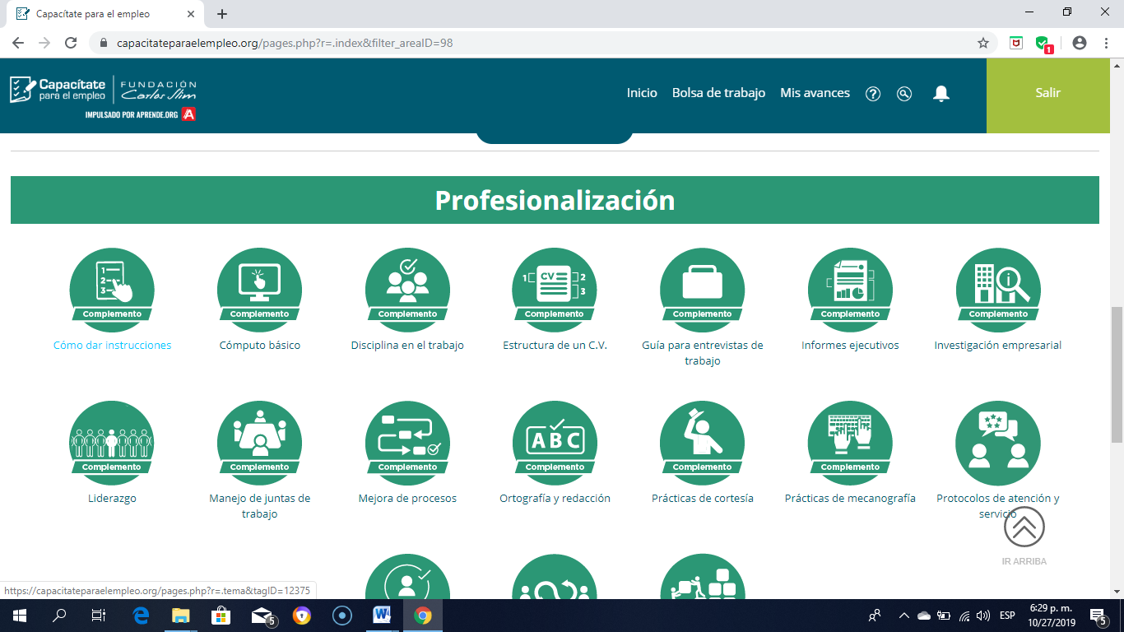

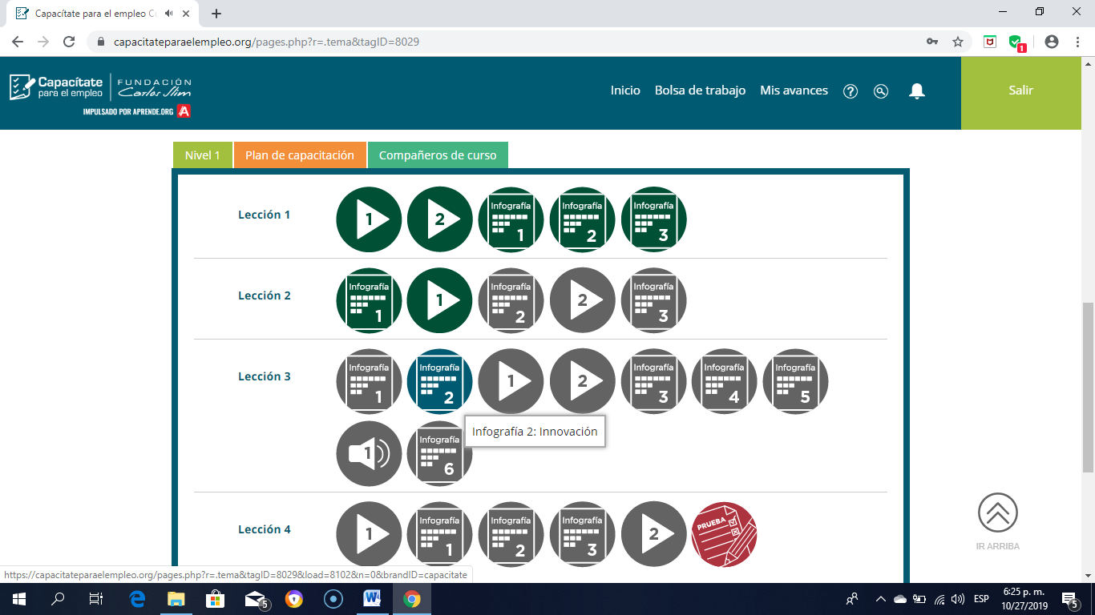

1. Después de revisar el video “Manejo de Cambio” y el video “Inteligencia Emocional”, y audio “Manejo de Emociones de la Lección 3, deberán hacer resumen de los videos.
2. Revise las Infografía 1,2,3,4,5 de la lección 3. Haga un resumen
3. Revisar el video “Misión y Valores” y el video “Mejora Continua”, de la Lección 4, deberán hacer resumen de ambos videos.
4. Revise las Infografía 1,2,3 de la lección 4. Haga un resumen.
5. Realice la prueba y obtenga una nota de aprobación.
6. Generar el certificado que lo acredita por haber completado el Curso de **“LIDERAZGO**”
7. **RESULTADOS:**

* Síntesis de los videos de la lección 3 y 4.
* Resumen de las infografías, de la lección 3 y 4.
* Debe adjuntar como un segundo archivo, el certificado PDF del curso “Trabajo en Equipo” que lo avala por haber completado exitosamente dicho curso

**Lección #3**

**Infografía #1 Liderazgo compartido**

En un equipo siempre hay un líder que debe ser visionario, inspirador y que cumple con lo que dice. Esto es importante, sin embargo, al proveer autonomía a los miembros del equipo, les da el poder de poder decidir, de poder liderar y de poder hacer autocrítica de su trabajo. Además, crea mayor variedad de ideas y sentimiento de pertenencia, puesto que se siente más involucrado en el trabajo.

**Infografía #2 Innovación constante**

Uno de los componentes fundamentales para conocimiento y el éxito son las ideas. Es por eso que un líder debe siempre buscar una innovación constante de todas las formas que pueda abarcar. Esto no quiere decir que un líder debe siempre el que debe proponer la visión, las ideas. No. Esto quiere decir que debe fomentar las lluvias de ideas en conjunto de manera que pueda abarcar muchos puntos de vistas. El líder debe apoyarlas y debe ser consciente que no son perfectas, pero con un apoyo en conjunto se podrán hacer realidad.

**Video #1 Manejo de cambio**

A veces muchas cosas no van en salen como se esperaba y el rumbo cambia completamente. En estos casos es importante el cambio. Pero como líder, debe abarcar un cambio transitorio de manera que no afecta a ninguno de los miembros del equipo, o que afecte lo menos. Para hacer esto, el líder debe proponer el cambio y estar atento a toda la retroalimentación que los miembros del equipo tengan respecto al cambio.

**Video #2 Inteligencia emocional**

Los miembros del equipo no son robots. Es por eso que un líder debe fomentar la empatía entre los miembros mediante la inteligencia emocional. Esto da la capacidad de poder reconocer emociones y sentimientos de las personas de manera que se pueda identificar aspectos que puedan afectar a esa persona y poder buscar una solución. Este es un aspecto clave puesto que influye en las decisiones y en las motivaciones individuales, y el desempeño grupal.

**Infografía #3 Iniciativa y proactividad**

Estas son los atributos que debe tener cada miembro de un equipo. Aunque es ocasiones haya miembros que probablemente tengan poca iniciativa y proactividad. Es importante que se fomente dentro de un equipo, puesto que la iniciativa provee una chispa de espontaneidad ante decisiones y acciones innovadoras. Mientras que, la proactividad provee realismo ante los problemas, pero una propuesta positiva ante esos problemas.

**Infografía #4 Credibilidad y congruencia**

Un líder debe generar confianza mediante la credibilidad y congruencia. Esto se basa mediante el ejemplo, por lo que debe empatar sus ideas, lo que dice y lo que hace. Un líder debe proveer métodos de retroalimentación; debe ser inteligente emocionalmente adjudicando empatía en los demás; debe saber escuchar y entender las inquietudes y los aportes de sus colegas. Juntando todas estas características, debe ser congruente y proveer acciones, soluciones y vías ante dificultades que se presenten.

**Infografía #5 Gestión de conflictos**

Un equipo siempre deberá estar conformado por más de 2 personas. Sabiendo esto, los conflictos siempre aparecerán, puesto que el ser humano tiene muchas ambiciones e intereses personales. Un conflicto aparece cuando dos o más personas tienen intereses diferentes y que no están de acuerdo con una acción que no les beneficie. Un líder debe ser capaz de escuchar todos los bandos para dar una mayor perspectiva del conflicto que se le presenta. Debe ser empático emocionalmente y finalmente, debe proveer una solución en donde ambas partes estén e acuerdo y que se beneficien.

**Audio #1 Manejo de emociones**

Como persona, no sólo debemos escuchar a otras personas. Sino también debemos escucharnos a nosotros mismos. Es de ahí donde nos damos cuenta de nuestra actitud ante situaciones adversas o inesperadas. Por eso, al escucharnos a nosotros mismos, pensamos con la mente y no con el corazón, buscando siempre decisiones racionales que nos beneficien y que no provean toxicidad en nuestro entorno.

**Infografía #6 Manejo de estrés**

El estrés es un síntoma de muchas cosas que pasan en un entorno de trabajo y que afecta considerablemente el rendimiento, las emociones y las motivaciones de los miembros. Es por eso que como líder debe desarrollar un plan para lidiar ante los miembros con estrés. Siempre es bueno escucharlos y entender de una manera mucho más abierta las situaciones que se dan en los miembros. Además, debe proveer una solución que beneficie al miembro siempre pensando en el bien común.

**Lección #4**

**Vídeo #1 Misión y valores**

La misión y los valores de una organización proveen una identidad importante que luego generará sentimiento de pertenencia. Para que un líder pueda fomentar esta identidad es importante que todo lo que haga, lo haga de manera vocacional. Esto fomenta muchos aspectos del liderazgo entre los miembros también.

**Infografía #1 Inclusión y diversidad**

Un líder debe ver más allá de los estereotipos en sus miembros y en los posibles miembros. Una inclusión y diversidad de miembros provee experiencias variadas muy valiosas que aporten visión e ideas en las decisiones del equipo. Esto está ligado a la empatía, inteligencia emocional, y la conciencia. Hay que recordar que todos en el planeta Tierra somos humanos sin importar raza, religión, género ni sexo.

**Infografía #2 Desarrollo de los colaboradores**

Los miembros de un equipo son personas que tienen una ambición también, y que quieren crecer. Ellos te escogen a ti como figura a seguir, por lo tanto, debes ser ejemplo y debes fomentar el crecimiento personal de cada miembro siendo un guía para ellos. Además, debes ofrecer capacitación para que se desarrollen y tengan mayor motivación de aportar ideas muy valiosas.

**Infografía #3 Éxito y fracaso**

El éxito y fracaso son términos que están relacionados. Puesto que no siempre se puede llegar al éxito. Siempre se debe fracasar para poder aprender de los errores y tomar conciencia de acciones claves para los siguientes intentos. Un líder debe ser capaz de convertir el fracaso en éxito, y siempre mantener la cabeza arriba ante todas las dificultades que se le presenten.

**Video #2 Mejora continua**

Un líder siempre debe fomentar la mejora continua de manera grupal en equipo y de manera personal entre los miembros. Esto provee ideas frescas y decisiones que mejoren el rendimiento como equipo. Su fomento es clave para no quedar en la obsolescencia el equipo y siempre buscar atributos y cualidades aún no descubiertas por parte de los miembros.

.

1. **CONSIDERACIONES FINALES** (Opinión del estudiante sobre el logro del objetivo y el desarrollo de la asignación)

Un líder no solamente tiene la función de delegar, proveer visión. Sino que también debe ser catalizador para el desarrollo de la actitud de liderazgo en otros miembros del equipo. Debe mantenerse para buscar siempre la innovación dentro del equipo. Busca siempre la mejora continua y convierte los fracasos en victorias.

1. **RÚBRICA:**

|  |  |  |  |  |  |
| --- | --- | --- | --- | --- | --- |
| **N.** | **Aspectos a Evaluar** |  |  |  |  |
| **1** | **DESARROLLO** *– (80 puntos)* | **Excelente**  **(80)** | **Bueno**  **(75)** | **Regular**  **(70)** | **Deficiente**  **(10)** |
| Cumple con todos los parámetros dados en clase y completa las actividades de la lección 3 y 4 del curso Liderazgo. |  |  |  |  |
| **2** | **ENTREGA DE TRABAJO EN LA PLATAFORMA MOODLE** – (*10 puntos)* | **Excelente**  **(10)** | **Bueno**  **(5)** | **Regular**  **(3)** | **Deficiente**  **(2)** |
| Entrega a tiempo en la plataforma. |  |  |  |  |
| **3** | **DESARROLLA LAS CONSIDERACIONES FINALES Y REFERENCIAS BIBLIOGRÁFICAS** (10 puntos) | **Excelente**  **(10)** | **Bueno**  **(5)** | **Regular**  **(3)** | **Deficiente**  **(2)** |